Χρωματίζω την εικόνα και τις φωνούλες και τις διαβάζω δυνατά:

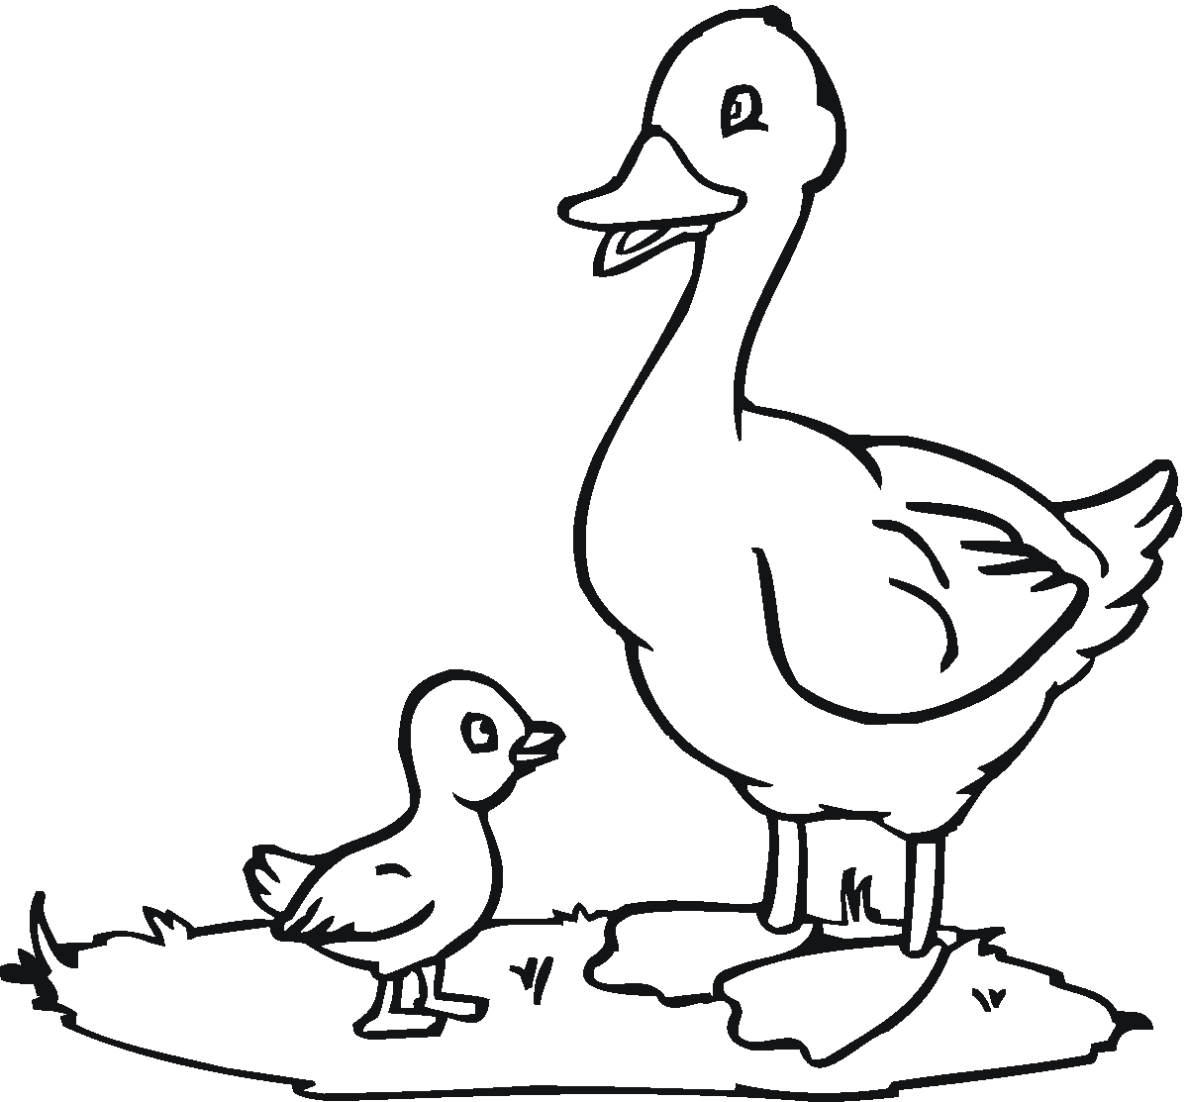

Χρωματίζω την εικόνα και τις φωνούλες και τις διαβάζω δυνατά:

Χρωματίζω την εικόνα και τις φωνούλες και τις διαβάζω δυνατά:

